Федеральное агентство по образованию
Государственное образовательное учреждение
Высшего профессионального образования
Всероссийский заочный финансово-экономический институт
филиал в г. Туле

Контрольная работа

по дисциплине «Эконометрика»

Вариант № 6

Выполнил: студент 3 курса
Абморшева И.В.
специальности: БУА и А
группа: вечерняя
№ л/д 06 убд 13246
Руководитель: Луценко А. Г.

Тула, 2009
Задача 1
По предприятиям легкой промышленности региона получена информация, характеризующая зависимость объема выпуска продукции (У, млн.руб.) от объема капиталовложений (Х, млн.руб.).
Х | 33 | 17 | 23 | 17 | 36 | 25 | 39 | 20 | 13 | 12
У | 43 | 27 | 32 | 29 | 45 | 35 | 47 | 32 | 22 | 24

Требуется:
- Найти параметры уравнения линейной регрессии, дать экономическую интерпретацию коэффициента регрессии.
- Вычислить остатки; найти остаточную сумму квадратов; оценить дисперсию остатков S_{ε}²; построить график остатков.
- Проверить выполнение предпосылок МНК.
- Осуществить проверку значимости параметров уравнения регрессии с помощью t-критерия Стьюдента (α=0,05).
- Вычислить коэффициент детерминации, проверить значимость уравнения регрессии с помощью F-критерия Фишера (α=0,05), найти среднюю относительную ошибку аппроксимации. Сделать вывод о качестве модели.
- Осуществить прогнозирование среднего значения показателя У при уровне значимости α=0,1, если прогнозное значение фактора Х составит 80% от его максимального значения.
- Представить графически: фактические и модельные значения У, точки прогноза.
- Составить уравнения нелинейной регрессии:
- гиперболической;
- степенной;
- показательной.
- Для указанных моделей найти коэффициенты детерминации и средние относительные ошибки аппроксимации. Сравнить модели по этим характеристикам и сделать вывод.
Решение

1. Найти параметры уравнения линейной регрессии, дать экономическую интерпретацию коэффициента регрессии.
Уравнение линейной регрессии имеет вид: 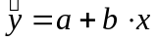
Для нахождения параметров уравнения линейной регрессии 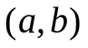 используем формулы:
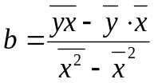 , 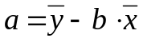
Построим следующую расчетную таблицу, используя MS Excel:
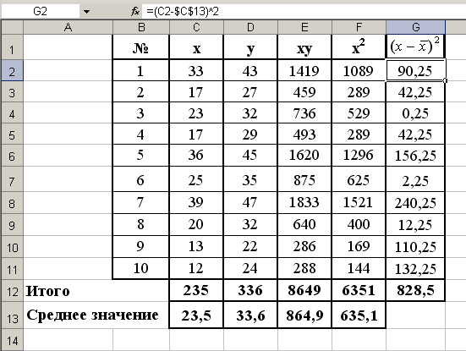

По данным таблицы рассчитываем значения параметров уравнения линейной регрессии:
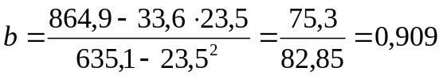
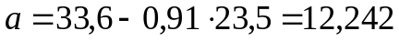
Следовательно, искомое уравнение линейной регрессии будет иметь вид: 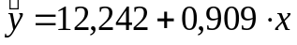
Таким образом, при увеличении объема капиталовложений (x) на 1 млн. руб. объем выпускаемой продукции (y) увеличится в среднем на 0,909 млн. руб., что свидетельствует об эффективности работы предприятия.

2. Вычислить остатки; найти остаточную сумму квадратов; оценить дисперсию остатков 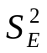. Построить график остатков.
Вычислим остатки по формуле 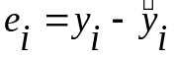 , где
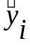 – значения у, вычисленные по модели 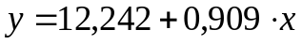.
Остатки рассчитываем в таблице, используя MS Excel:
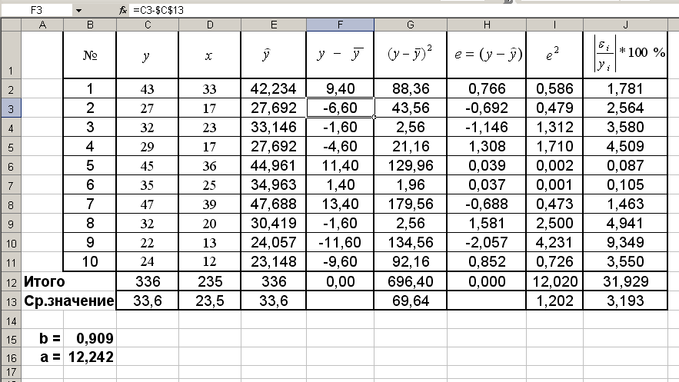

Остаточная сумма квадратов равна 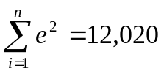.
Дисперсию остатков рассчитываем по формуле:
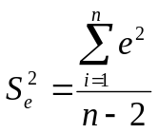 ,
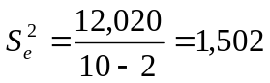.

График остатков построим с помощью инструмента Excel Регрессия.
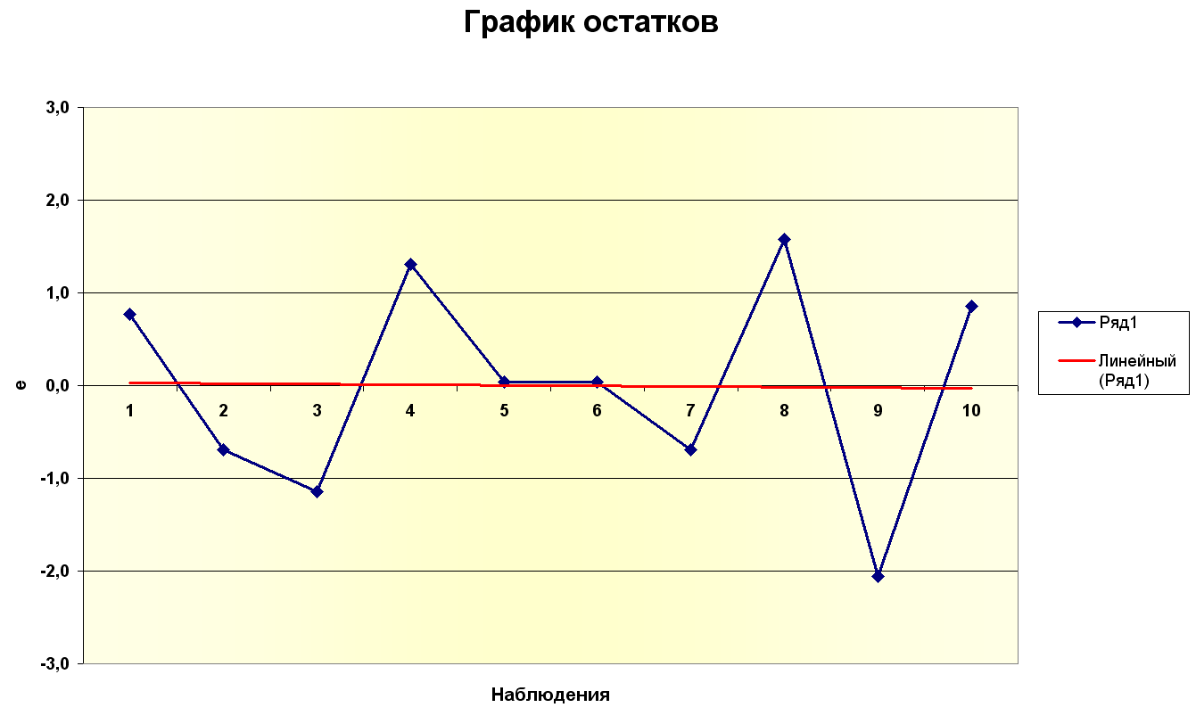

3. Проверить выполнение предпосылок МНК.

1) Математическое ожидание случайной величины, как видно из таблицы, равно нулю: 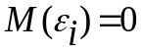. Сумма всех остатков равна нулю. Предпосылка выполнена.
2) Случайный характер остатков (критерий поворотных точек):
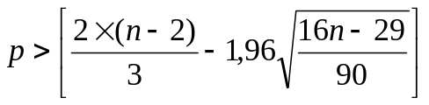, где
n – количество наблюдений;
р – количество поворотных точек, р = 5.
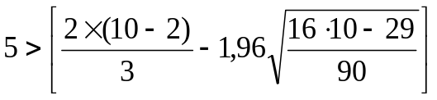
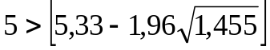
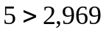, следовательно, свойство случайности остатков выполняется.
3) Независимость уровней ряда остатков (отсутствие / наличие автокорреляции) проверяем с помощью Критерия Дарбина-Уотсона:
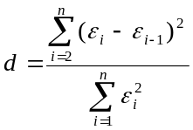
Определяем численное значение коэффициента, используя данные следующей таблицы:
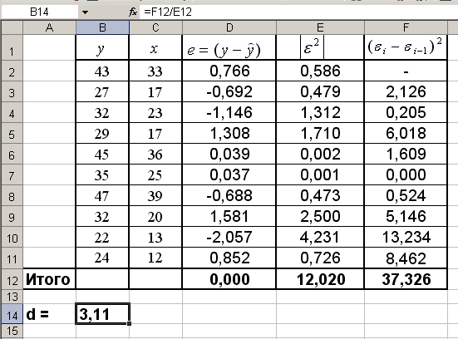

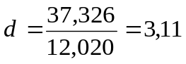
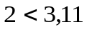, находим 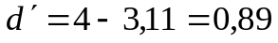
Расчетное значение d сравниваем с табличным значением при 5%-ном уровне значимости. При n=10 и к=1 (число факторов) нижнее значение d₁=0,88, а верхнее d₂=1,32.
Случаи, когда d₁ ≤ d' ≤ d₂ являются неопределенными, когда гипотеза не принимается и не отвергается.
Расчетный показатель попал в область d₁ ≤ d' ≤ d₂ (0,88 ≤ 0,89 ≤ 1,32), следовательно, гипотеза о независимости уровней ряда остатков не принимается и не отвергается.
Поскольку ситуация оказалась неопределенной, воспользуемся первым
коэффициентом автокорреляции:
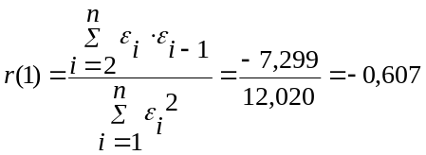
Так как фактическое значение коэффициента меньше табличного для 5%-ного уровня значимости – 0,6319, то принимаем гипотезу об отсутствии автокорреляции.

4) Соответствие ряда остатков нормальному закону распределения проверяем с помощью R/S-критерия:
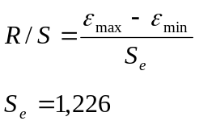,
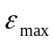, 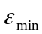 - соответственно максимальный и минимальный уровни ряда остатков.
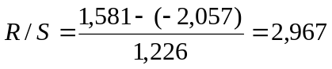
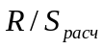(2,67;3,57), т.е. 2,967(2,67;3,57), значит, гипотеза о нормальном распределении ряда остатков принимается.
5. Гомоскедастичность (постоянство) дисперсии остатков.
Расчетные значения для обнаружения гетероскедастичности представлены в следующей таблице:
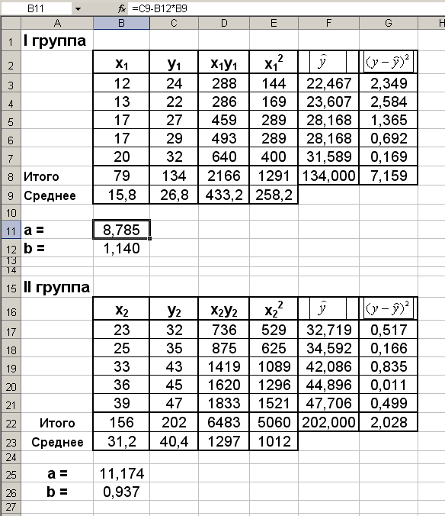
Для обнаружения гетероскедастичности (нарушение гомоскедастичности), используем тест Гольдфельда-Квандта:
а) Упорядочим выборку из n-наблюдений по мере возрастания факторного признака x.
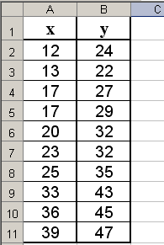
б) Совокупность наблюдений разделим на 2 группы, соответственно с малыми и большими значениями факторного признака х и определим по каждой из групп уравнение регрессии:
- для первой группы уравнение регрессии имеет вид 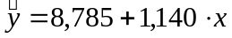;
- для второй группы уравнение регрессии имеет вид 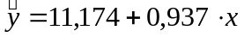.
в) Вычислим остаточную сумму квадратов:
- для первой регрессии, по формуле:
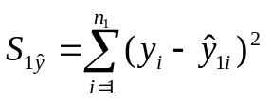
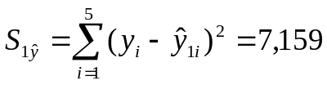
- для второй регрессии, по формуле:
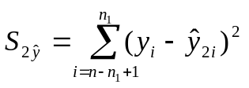
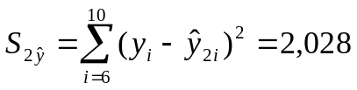
Далее определяем расчетное значение F-критерия Фишера по формуле:
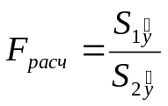, так как 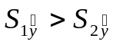
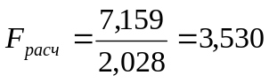

Используя надстройки Excel, находим табличное значение F-критерия Фишера: F_{(0,05; 4; 4)} = 6,389.
Сравниваем расчетное значение F-критерия Фишера с табличным значением. Поскольку F_{расч} = 3,530 < F_{табл} = 6,389, то остатки обладают свойством гомоскедастичности.

4. Осуществить проверку значимости параметров уравнения регрессии с помощью t-критерия Стьюдента (α=0,05).
Для оценки статистической значимости, существенности параметров модели парной регрессии , используем t-критерий Стьюдента. Расчетные значения t-статистики получаем путем сопоставления значения параметров α (a) и β (b) с величинами случайных ошибок этих параметров S_{α} и S_{β}:
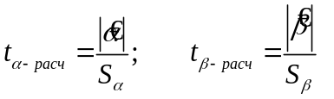
Стандартные ошибки определяем по формулам:
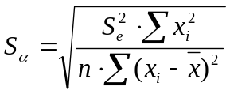 ; 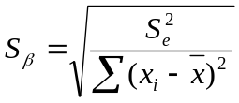
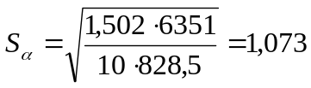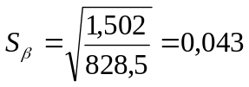
Тогда:
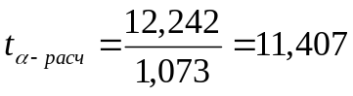 , 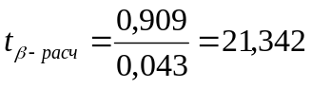
Табличное значение t-критерия при 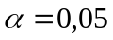 и степенях свободы (10-2=8) составляет 2,306. Так как t_{расч} > t_{табл}, то это говорит о значимости параметров модели.
Для значимого уравнения регрессии строим интервальную оценку:
- для параметра 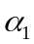: 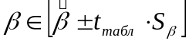
α₁: 0,909 ± 2,306 ∙ 0,043
α₁: 0,909 ± 0,099
Нижняя граница: 0,909 – 0,099 = 0,81
Верхняя граница: 0,909 + 0,099 = 1,008
α₁: (0,81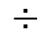1,008), следовательно, коэффициент регрессии α₁ значим, так как в эти границы не попадает 0.

- для свободного члена 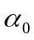: 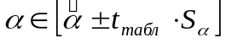,
α₀: 12,242 ± 2,306 ∙ 1,073
α₀: 12,242 ± 2,474
Нижняя граница: 12,242 – 2,474 = 9,768
Верхняя граница: 12,242 + 2,474 = 14,716
α₀: (9,76814,716), следовательно, параметр α₀ значим, так как в эти границы не попадает 0.

5. Вычислить коэффициент детерминации, проверить значимость уравнения регрессии с помощью F-критерия Фишера (α=0,05), найти среднюю относительную ошибку аппроксимации. Сделать вывод о качестве модели.
1) Коэффициент детерминации рассчитываем по формуле:
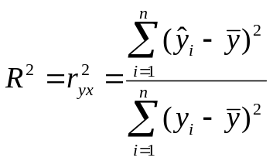
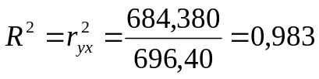
Качество данной модели высокое.
Таким образом, все изменения объема выпуска продукции в среднем обусловлены на 98,3% изменениями объема капиталовложений и на 1,7% – изменениями факторов, неучтенных в модели.
2) Для проверки значимости модели регрессии используем F-критерий Фишера:
- вычисляем расчетное значение F_{расч} по формуле:
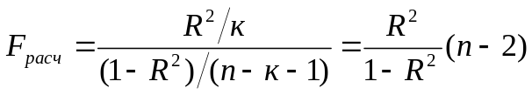
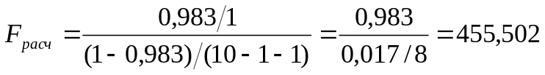
- определяем табличное значение F_{табл}: F(_{0,05;1;8)} = 5,318.
Так как, F_{расч} > F_{табл} , следовательно, то уравнение регрессии является. статистически значимым.
3) Для оценки точности регрессионной модели используем среднюю относительную ошибку аппроксимации, которую находим по формуле:
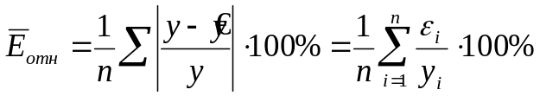
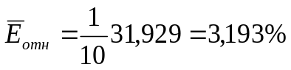
Это означает, что в среднем расчетные значения отличаются от фактических значений на 3,193%.
Так как 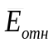=3,193% < 7%, то ошибка считается приемлемой, что свидетельствует о хорошем качестве модели.

6. Осуществить прогнозирование среднего значения показателя Y при уровне значимости α=0,1, если прогнозное значение фактора X составляет 80% от его максимального значения.
Для прогнозирования результативного показателя подставим в уравнение 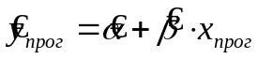 значение факторного показателя, равного 80% от его максимального значения:
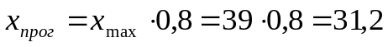
Тогда точечный прогноз составит: 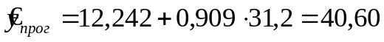
То есть при уровне значимости =0,1, если прогнозное значение фактора «Х» составит 80% от его максимального значения или 31,2, точечный прогноз среднего значения «Y» составит 40,6.
Точечный прогноз обычно сопровождают интервальным, поскольку трудно ожидать совпадения в будущем фактического значения y с _{прог}. Интервальный прогноз задается с помощью доверительного интервала: 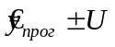, где U – величина отклонения от линии регрессии.
Величину U находим по формуле:
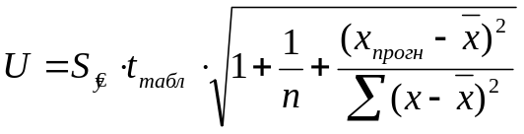
Стандартная ошибка – S_{у} = 1,226;
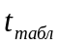 рассчитываем с помощью программы Excel – Мастера функций – СТЬЮДРАСПОБР (0,1;8); его значение составит =1,86.
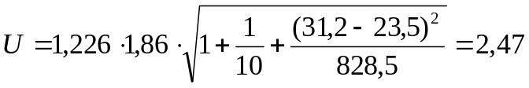
В результате находим интервальный прогноз:
Верхняя граница: 40,60 + 2,47=43,07
Нижняя граница: 40,60 – 2,47 = 38,13
Таким образом, с вероятностью 80% объем выпуска продукции (Y, млн.руб.) при ожидаемых объемах капиталовложений (X, млн.руб.), будет находиться в пределах от 38,13 млн.руб. до 43,07 млн.руб.

7. Представить графически фактические и модельные значения Y точки прогноза.

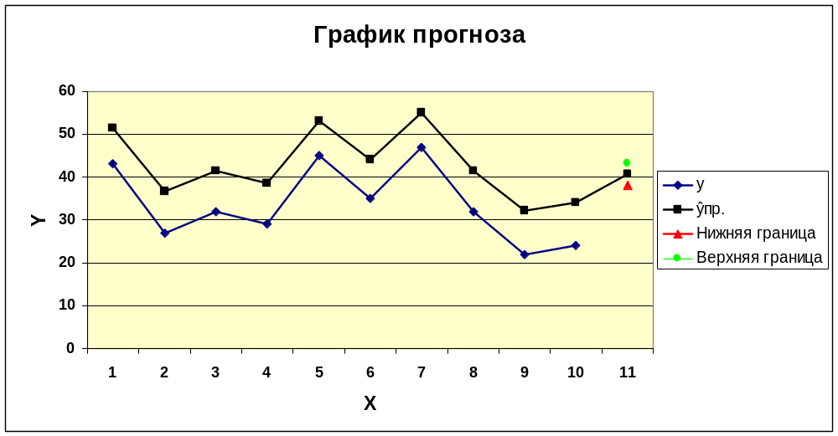

8. Составить уравнения нелинейной регрессии:
- Гиперболической;
- Степенной;
- Показательной.
Привести графики построенных уравнений регрессии.

- Гиперболическая модель
Уравнение гиперболической модели парной регрессии 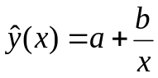
Произведём линеаризацию модели путём замены 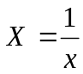.
В результате получим линейное уравнение 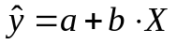
Для получения необходимых значений построим следующую таблицу:
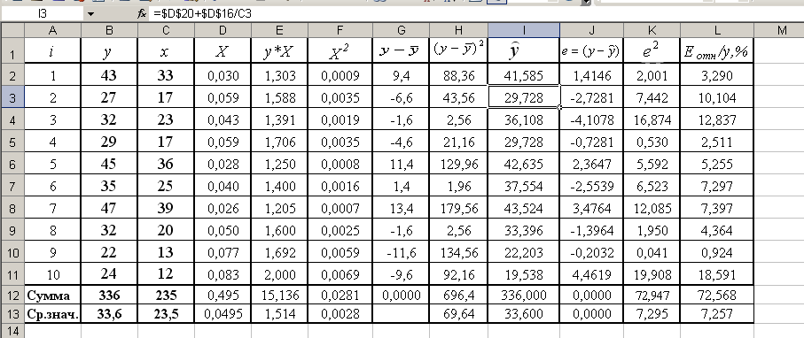

Рассчитаем параметры уравнения по данным таблицы:
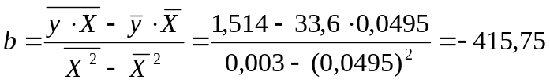
Получим следующее уравнение гиперболической модели:
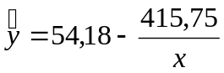.
В полученное уравнение регрессии подставляем имеющиеся значения х, таким образом, найдем теоретические значения . Затем по этим данным построим график гиперболической модели регрессии.
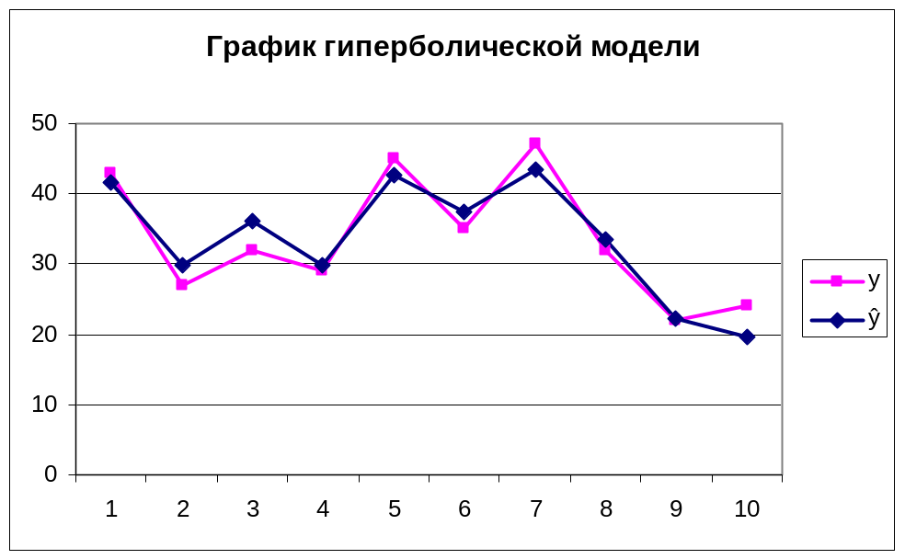

- Степенная функция
Уравнение степенной модели имеет вид: 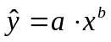
Приведем это уравнение к линейному виду. Для этого произведем логарифмирование обеих частей уравнения:
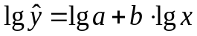
Обозначим 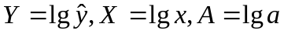. Тогда уравнение примет вид Y=A+bX – линейное уравнение регрессии.
Найдем параметры линейного уравнения регрессии степенной функции используя данные следующей таблицы:
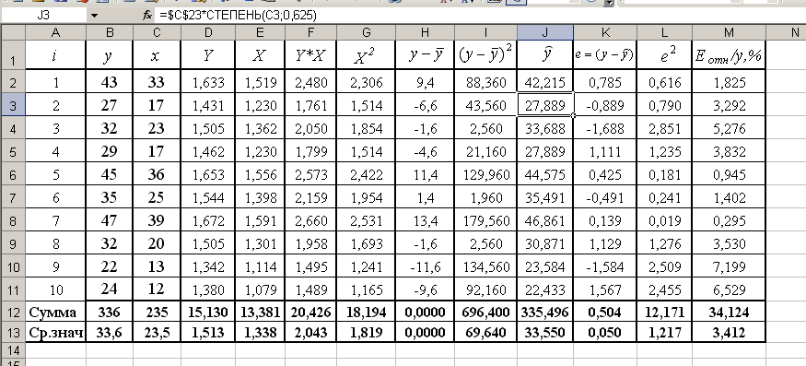
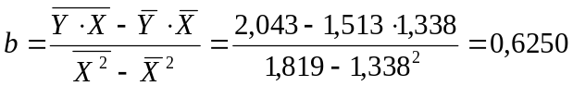
Уравнение регрессии будет иметь вид: Y=0,6767+0,6250Х.
Перейдем к исходным переменным х и у, выполнив потенцирование данного уравнения: 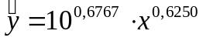
Использовав функцию СТЕПЕНЬ Мастера функций Excel, получим уравнение степенной модели регрессии: 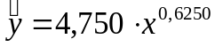
Найдем теоретические значения 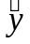, подставив имеющиеся значения х в полученное уравнение регрессии. По этим данным построим график степенной модели регрессии.
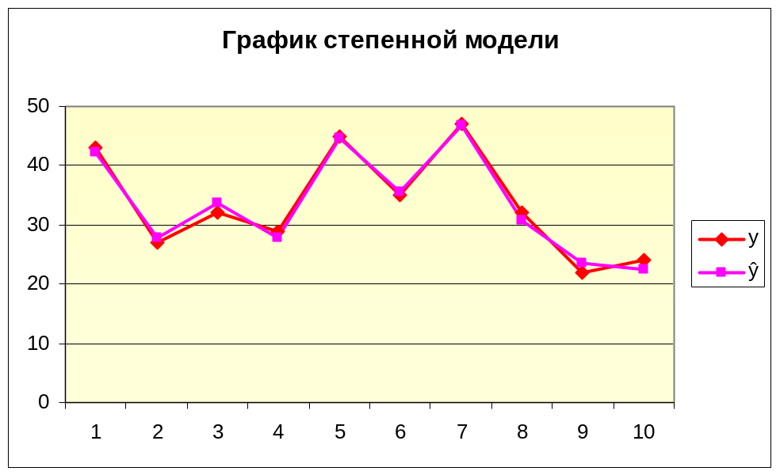

- Показательная функция
Уравнение показательной кривой: 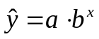
Приведем это уравнение к линейному виду. Для этого также произведем логарифмирование обеих частей уравнения: 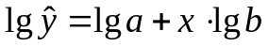.
Введем обозначения 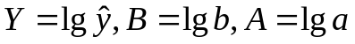.
С учетом этих обозначений получим линейное уравнение регрессии: Y = A + Bx.
Найдем параметры линейного уравнения регрессии показательной функции используя данные следующей таблицы:
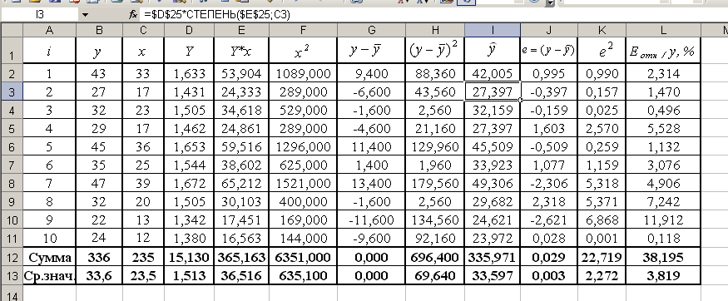
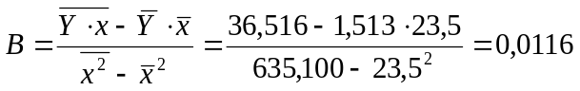
Уравнение регрессии будет иметь вид: Y=1,2405+0,0116х.
Перейдем к исходным переменным x и y, выполнив потенцирование данного уравнения: 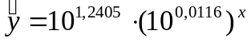
Использовав функцию СТЕПЕНЬ Мастера функций Excel, получим уравнение степенной модели регрессии: 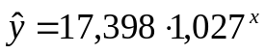
Построим график показательной модели регрессии.
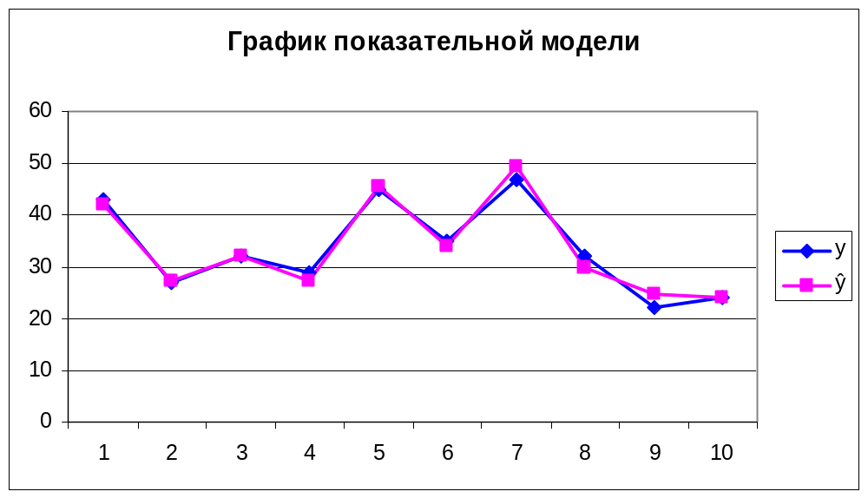
9. Для указанных моделей найти коэффициенты детерминации, коэффициенты эластичности и средние относительные ошибки аппроксимации. Сравнить модели по этим характеристикам и сделать вывод.
а) Линейная модель
Коэффициент детерминации рассчитываем по формуле (также его можно найти с помощью программы Регрессия надстройки Анализ данных пакета Excel):
Качество данной модели высокое.
Это означает, что все изменения в объеме выпуска продукции обусловлены в среднем на 98,3% изменениями объема капиталовложений и на 1,7% – вариациями неучтенных в модели факторов.
Коэффициент эластичности рассчитываем по формуле:
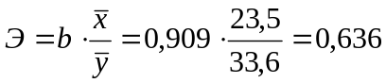
Значит, если увеличить объем капиталовложений на 1%, то объем выпуска продукции увеличится в среднем на 0,636%.
Средняя относительная ошибка аппроксимации для линейной модели была найдена в пункте 5 и она равна:
Это означает, что в среднем расчетные значения для линейной модели отличаются от фактических значений на 3,193%.

б) Гиперболическая модель
Коэффициент детерминации рассчитываем по формуле:
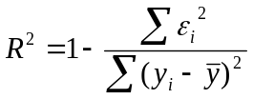
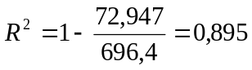
Вариация результата Y (объема выпуска продукции) на 89,5 % объясняется вариацией фактора Х (объемом капиталовложений).
Коэффициент эластичности рассчитываем по формуле:
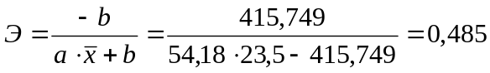
Если увеличить объем капиталовложений на 1%, то объем выпуска продукции увеличится в среднем на 0,485%.
Среднюю относительную ошибку аппроксимации определяем по формуле:
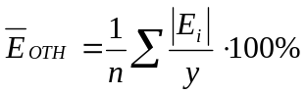
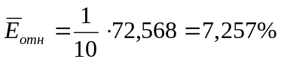
В среднем расчетные значения ŷ для гиперболической модели отличаются от фактических значений на 7,257 %.
в) Степенная модель
Коэффициент детерминации рассчитываем по формуле:
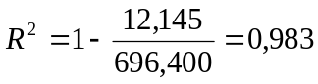
Вариация результата Y (объема выпуска продукции) на 98,3% объясняется вариацией фактора Х (объемом капиталовложений).
Коэффициент эластичности для степенной функции рассчитывается по формуле:
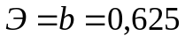
Таким образом, если увеличить объем капиталовложений на 1%, то объем выпуска продукции увеличится в среднем на 0,625%.
Среднюю относительную ошибку аппроксимации определяем по формуле:
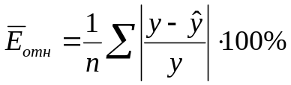
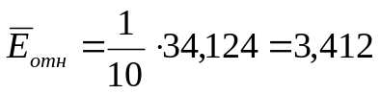
В среднем расчетные значения ŷ для степенной модели отличаются от фактических значений на 3,412 %.
г) Показательная модель
Коэффициент детерминации рассчитываем по формуле:
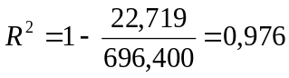
Вариация результата Y (объема выпуска продукции) на 97,6% объясняется вариацией фактора Х (объемом капиталовложений).
Коэффициент эластичности для показательной модели рассчитываем по формуле:
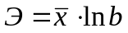
Таким образом, если увеличить объем капиталовложений на 1%, то объем выпуска продукции увеличится в среднем на 0,628%.
Среднюю относительную ошибку аппроксимации определяем по формуле:
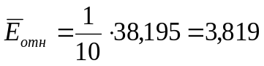
В среднем расчетные значения ŷ для показательной модели отличаются от фактических значений на 3,819 %.
Для сравнения моделей построим сводную таблицу результатов.
Модель | Параметры | Коэффициент детерминации, 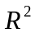 | Коэффициент эластичности,  Э | Средняя относительная ошибка, 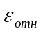
Линейная |  | 0,9827 | 0,636 | 3,193
Гиперболическая |  | 0,895 | 0,527 | 7,257
Степенная |  | 0,9825 | 0,625 | 3,412
Показательная |  | 0,976 | 0,628 | 3,819

По данной таблице можно сделать вывод что, наилучшей является линейная модель, т.к. у нее наибольший коэффициент детерминации и наименьшая средняя относительная ошибка аппроксимации. Ее можно взять в качестве лучшей для построения прогноза.

